Все продают туры – мы продаем сервис уже 14 лет! Мы летаем только на национальных регулярных авиалиниях и продаем гарантированный отдых.
www.continenttour.ru 109012, г.Москва, ул.Никольская, д.17 офис 2.3
continenttours@rambler.ru Тел: +7 (495)710-41-62; +7 (495) 621-55-14
МТЗ 012898
ПЛЯЖНЫЙ ОТДЫХ ВО ВЬЕТНАМЕ

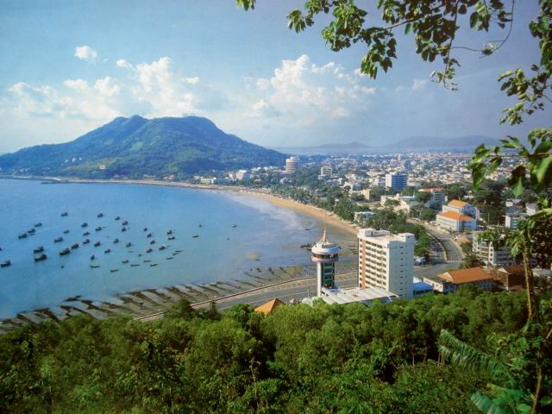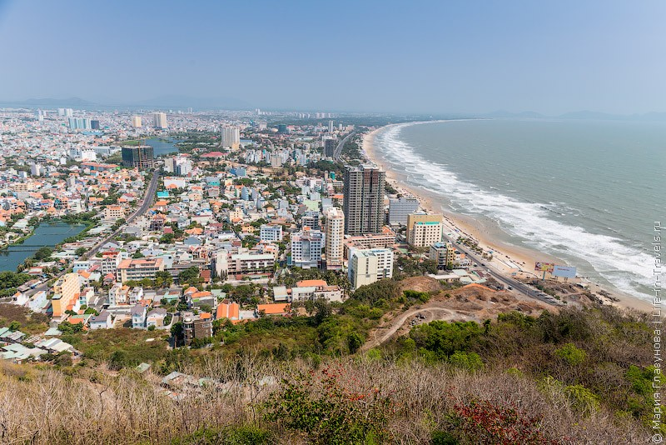
КУРОРТ ВУНГТАУ
Две набережных, поскольку Вунгтау расположен на гористом полуострове. Первая представляет собой исторический центр, в котором сохранилось достаточно много зданий колониальной архитектуры, среди которых на каменистом склоне утопает в магнолиях резиденция французского губернатора эпохи колониализации. Вторая - это протяженный песчаный пляж, с другой, более открытой морю стороны полуострова. Вдоль всей береговой линии здесь расположены отели различного уровня обслуживания, рестораны, кафе и бары. Город зелен необычайно и благодаря горам, покрытым сплошным зелёным ковром, и благодаря стараниям жителей.

Рекомендуемый отель:
IMPERIAL VUNG TAU 5*
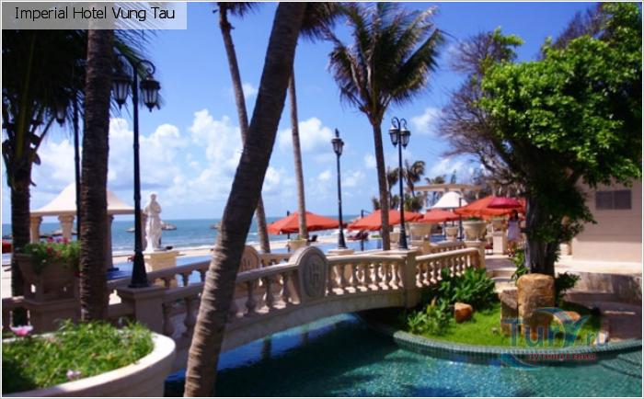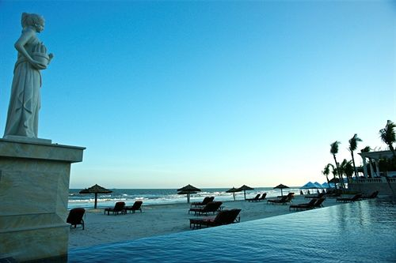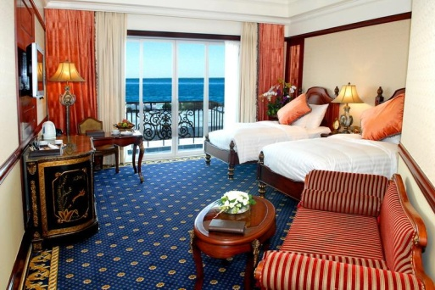

Стоимость пакета на 7дн/6н на человека с июня по август (включительно):
SGL Deluxe = 1040USD; ½DBL Deluxe = 524USD
В стоимость включено:  *Размещение в отеле  *Трансфер аэропорт-отель-аэропорт  *Питание: завтраки  *Медицинская страховка | Дополнительно оплачивается:  * А/б Москва-Хошимин-Москва (вылеты по пн.ср.пт.вс): от 735USD
Дополнительные услуги по направлению:
* Помощь в оформлении визы без покупки тура;
* Цветы и комплименты с доставкой;
* VIP услуги

==================================================================================
При заключении договора оплата услуг по курсу ЦБ на день оплаты + 2%
Стандартная комиссия по всем турам составляет 10% (комиссия предоставляется только при заключении договора).
Уважаемые коллеги!
Благодарим всех, кто с нами работает, и приглашаем к сотрудничеству новые агентства!
Договора можно скачать по ссылке: Договора.
По вопросам заключения договора: +7 (495) 621-55-14, +7 (495) 710-41-62 или по электронной почте continenttours@rambler.ru
Оригиналы договора можно выслать по почте или доставить курьером по адресу: 109012, Россия, Москва, ул.Никольская, д.17, офис 2.3. При оформлении первой заявки принимается сканированная копия первой и последней страницы договора, заверенная печатью и подписью, по электронной почте: continenttour@rambler.ru

Заявки по бронированию направлять на e-mail: bron_continent@mail.ru
Вопросы по турам: continenttours@rambler.ru

